ESTUDO DA VEGETAÇÃO COMO SUBSÍDIO PARA PROPOSTA DE RECUPERAÇÃO DE NASCENTE EM ÁREA DE DOMÍNIO DA MATA ATLÂNTICA, NO MUNICÍPIO DE JUIZ DE FORA – MG / BRASIL

Kátia de Almeida Rotmeister Teixeira de Barros⁽¹⁾ Programa de Pós-graduação em Ecologia, UFJF; Grupo de Estudos em Meio Ambiente – GEMA IFSULDEMINAS, Campus Muzambinho⁽¹⁾; Fabrício Alvim Carvalho. Universidade Federal de Juiz de Fora, professor do Departamento de Botânica, UFJF. JF, Minas Gerais, Brasil. Laboratório de Ecologia Vegetal, Departamento de Botânica, UFJF ⁽²⁾; Kelly Cristina Chantal. Programa de Pós-graduação em Análise Ambiental, NAGEA/UFJF ⁽³⁾. Sabrina Fonseca. Departamento de Ciências Biológicas UFJF ⁽⁴⁾. Diego Raymundo Nascimento. UFJF, graduando em Ciências Biológicas. JF, MG. Laboratório de Ecologia Vegetal, Departamento de Botânica ⁽⁵⁾. Lívia Carvalho dos Santos. UFJF, graduanda em Ciências Biológicas. JF, MG. Laboratório de Ecologia Vegetal, Departamento de Botânica⁽⁶⁾; Claudiomir Silva Santos. IFSULDEMINAS, Campus Muzambinho – Grupo de Estudos em Meio Ambiente – GEMA ⁽⁷⁾; Francisco Eduardo da Fonseca Delgado. IFSULDEMINAS, Campus Muzambinho – Grupo de Estudos em Meio Ambiente – GEMA ⁽⁸⁾.

RESUMO: Esse trabalho apresenta um plano de recuperação de área degradada em nascente, descreve a composição florística, a estrutura do estrato regenerante arbóreo de um trecho de floresta secundária, na nascente do Córrego São Pedro, na área rural do município de Juiz de Fora, Minas Gerais, Brasil. O manancial foi escolhido devido à sua importância como recurso hídrico, como corredor ecológico e por se tratar de uma Área de Preservação Permanente. As formações florestais associadas a cursos d’água de diferentes ordens – nascentes, córregos e rios – são de enorme importância, pois desempenham um fator essencial na manutenção da integridade dos ecossistemas onde ocorrem. Não obstante, são fortemente protegidas pela legislação florestal brasileira (Código Florestal), pois representam áreas necessárias para a preservação da qualidade da água, pois exercem a função de um filtro, impedindo o assoreamento dos corpos d'água. Auxiliam na preservação da biodiversidade, das espécies animais e vegetais, formando corredores de fluxo gênico, mantendo, dessa maneira, a dinâmica hidrológica dos rios e dos corredores ecológicos (RODRIGUES, 2009). Em um trecho que compreende 700 metros, a partir da nascente, foram alocadas 25 parcelas de 5 x 5 m e amostrados todos os indivíduos com o diâmetro a altura do peito (DAP) ≤ 5 cm e altura > 1 m, totalizando 983 indivíduos pertencentes a 42 espécies. Houve predominância de espécies de estágios sucessionais iniciais. Foi observada, também, uma elevada dominância ecológica, exercida principalmente pela alta densidade de Tibouchina granulosa (VI = 19,2%). O valor do índice de diversidade de espécies de Shannon (H’ = 2,81 nats.ind⁻¹) foi inferior aos valores encontrados em fragmentos florestais na região. O fragmento de mata ciliar é pequeno e isolado, entretanto, apresenta considerável diferenciação no arranjo de espécies, demonstrando a heterogeneidade característica das florestas tropicais. Ainda que seja um fragmento pequeno, dentro de uma matriz antropizada possui grande importância ecológica local.
Palavras-chave: Recuperação de áreas degradadas. Preservação de nascentes. Restauração ecológica. Mata ciliar.

Introdução

A história do Brasil é permeada por diversas intervenções antrópicas sem planejamento, seguidas de destruição inconsequente do nosso patrimônio natural, principalmente as florestas. A cobertura vegetal nativa de cada bioma foi aviltada, fragmentada, sempre cedendo espaço para o interesse do homem: as culturas agrícolas, as pastagens, as estradas e as cidades (DEAN, 2007). A falsa percepção de que o planeta Terra é capaz de prover recursos infinitamente e a impressão errônea da espécie humana, que se sente destacada do meio em que vive, faz com que a supressão de florestas seja, a cada dia, uma ameaça aos mananciais hídricos (DIAS, 2006).
A destruição e fragmentação de ecossistemas é outro sério problema e tem levado a comunidade científica mundial a pensar em estratégias conservacionistas, que promovam a diminuição da perda de diversidade biológica em todo o mundo, principalmente em áreas que possuam alta prioridade (DIAS, 2006).
A diversidade biológica não está igualitariamente distribuída no planeta, e a maioria das espécies concentra-se em áreas relativamente restritas do globo, denominadas hotspots de biodiversidade, pois são áreas de grande prioridade para conservação, por terem alta riqueza de espécies e um alto grau de endemismo, além de elevado nível de degradação ambiental (RICKLEFS, 2011).
Esse trabalho apresenta um plano de recuperação de área degradada em nascente, descreve a composição florística, a estrutura do estrato regenerante arbóreo de um trecho de floresta secundária, na nascente do Córrego São Pedro, na área rural do município de Juiz de Fora, Minas Gerais, Brasil. O manancial foi escolhido devido à sua importância como recurso hídrico, como corredor ecológico e por se tratar de uma Área de Preservação Permanente. As formações florestais associadas a cursos d’água de diferentes ordens – nascentes, córregos e rios – são de enorme importância, pois desempenham um fator essencial na manutenção da integridade dos ecossistemas onde ocorrem. Não obstante, são fortemente protegidas pela legislação florestal brasileira (Código Florestal), pois representam áreas necessárias para a preservação da qualidade da água, pois exercem a função de um filtro, impedindo o assoreamento dos corpos d'água. Auxiliam na preservação da biodiversidade, das espécies animais e vegetais, formando corredores de fluxo gênico, mantendo, dessa maneira, a dinâmica hidrológica dos rios e dos corredores ecológicos (RODRIGUES, 2009).
Neste contexto, o objetivo do presente trabalho foi analisar a estrutura e a diversidade da regeneração natural da nascente do córrego São Pedro em área de relevante interesse ambiental no município de Juiz de Fora.

Material e Métodos

O trecho florestal estudado circunda a área da nascente do Córrego São Pedro e encontra-se em uma propriedade da Universidade Federal de Juiz de Fora, denominada “Parque Tecnológico”, em Torreões, zona rural do município de Juiz de Fora, Minas Gerais (21°47'19,.80"S, 43°26'39,.22", Datum SIRGAS 2000). 21°47'19.80"S, 43°26'39.22"O. O fragmento florestal estudado está numa área de aproximadamente 2,5 ha, sendo selecionada uma faixa de aproximadamente 700 m de extensão a partir da nascente, com largura variando de cerca de 20 a 50 m, onde foram alocadas 25 parcelas de 5 x 5 m e amostrados todos os indivíduos com o diâmetro a altura do peito (DAP) ≤ 5 cm e altura > 1 m. A vegetação do local é caracterizada como floresta secundária, em estágio inicial de regeneração natural, segundo critérios da Resolução CONAMA 392/2007 (BRASIL, 2007), integrando a fisionomia de Floresta Estacional Semidecidual Montana (VELOSO, 1991). A partir desse levantamento foi elaborado um plano de recuperação da área degradada nessa nascente.

Resultados e Discussão

A estrutura fitossociológica apresentou uma comunidade regenerante com o VI concentrado em um conjunto pequeno de espécies, sendo: Tibouchina granulosa (Desr.) Cogn. (57,41), Casearia sylvestris Sw. (29,29 ), Myrsine coriacea (Sw.) R. Br. ex Roem. & Schult. (25,91), Nectandra oppositifolia Nees & Mart. (24,89), Sapium glandulosum (L.) Morong (20,28) , Myrcia rostrata DC. (16,99) Croton urucurana Baill. (11,88%) e Beilschmiedia emarginata (Meisn.) Kosterm. (11,52). Embora representem somente 17,78% do total de espécies da comunidade, juntas, as mesmas, respectivamente, somam 71,70% e 75,94% da densidade e dominância total. O índice de diversidade de espécies (H’) foi 2,53 nat.ind-1. Os resultados obtidos também revelaram um elevado número de perfilhos que correspondem a 37% do total da amostra.
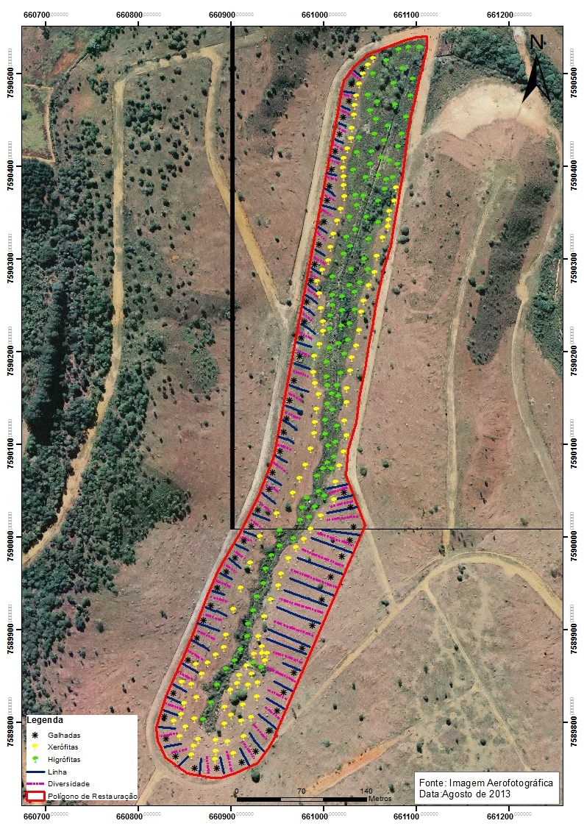
Figura 1 – Plano de Recuperação de área degradada na Nascente do Córrego São Pedro
Fonte: próprio autor 2012.

Conclusões

Os levantamentos apresentados demonstram que, apesar de ser secundário, o remanescente possui grande relevância na manutenção da fauna e flora local, atuando também como área de conectividade e facilitação para o fluxo de dispersores, e também, como banco genético de espécies vegetais para futuros programas de manejo e restauração florestal. Além de ser local da nascente de um importante córrego da região. Sua extensão se dá bordejando o curso de um corpo hídrico e é isolada de outros fragmentos presentes na paisagem em que está inserida. Consegue persistir e reter elementos que a sustentam, em parte pela presença da umidade do córrego, que cria condições favoráveis à presença e germinação. Embora a recuperação da mata esteja aparentemente acontecendo, a tendência é que num futuro próximo, a recuperação se torne difícil, caso não haja intervenção para conservação e recuperação da área, que seja privilegiada por técnicas que a isolem dos diversos impactos, principalmente do fogo, visto que, conforme informação de moradores antigos é uma prática comum no local, sendo necessária a introdução de espécimes alóctones, enriquecimento do pool gênico e técnicas que privilegiem a recuperação do solo. O principal objetivo para o plano de recuperação da área de estudo consiste em potencializar a regeneração de sua mata ciliar, a fim de manter e aumentar sua função de proteção do manancial, e torná-la o mais semelhante possível da que existia antes da degradação. Procurou-se adequar diversas técnicas e as mais viáveis, assim como a redução de custos de sua implantação e manutenção. Buscou-se imitar a própria dinâmica da natureza, através do levantamento feito na área por meio da restauração das funções ecológicas da mata ciliar, utilizando um número elevado de espécies conjugado com os diferentes grupos sucessionais, técnicas e uma variedade de espécies que seja de ocorrência comum dentro da região. Proporcionando a heterogeneidade natural do bioma ao qual pertence. A recuperação poderá acontecer em cinco etapas. Sendo a primeira de isolamento do local à exposição dos agentes de degradação como o fogo e pisoteio de gado. Na segunda etapa, após o isolamento, serão implantadas mudas de vegetação higrófita no entorno do corpo hídrico de várias espécies, sendo que na parte do terreno mais drenada serão introduzidas espécies xerófitas. Observando-se sempre o critério de serem nativas, de ocorrência na região e alóctones ao fragmento para enriquecimento do pool gênico local. Na área que abrange o entorno da nascente, será respeitada a lei em que prevê 50 metros, por se tratar de uma área de preservação permanente e ao longo do córrego será proposto ao menos 20 metros em cada margem a partir do seu leito regular. Na terceira etapa, serão implantadas galhadas para atrair a avifauna e a consequente chuva de sementes, assim como plantio direto ao acaso de sementes de diversas espécies de crescimento rápido. Na quarta etapa, será a vez da implantação de linhas de preenchimento alternadas com linhas de diversidade com espaçamento entre as linhas de 3 metros e entre as mudas de 2 metros, da mesma forma com as espécies já mencionadas. A escolha das espécies para as linhas de preenchimento seguirá uma combinação de diferentes grupos ecológicos (categoria sucessional). A quinta e última etapa consiste no monitoramento que deverá ter no mínimo 3 anos de acompanhamento, com desbaste periódico de cipós na mata que margeia o córrego.

Referências

CONAMA, Conselho Nacional do Meio Ambiente. Resolução 392, de 25 de junho de 2007. Código Florestal Brasileiro. Lei no 12.651, de 25 de maio de 2012.
DEAN, W. A Ferro e Fogo. São Paulo: Companhia das Letras, 2007.
DIAS, G.F. Educação Ambiental. São Paulo: Gaia, 2006.
VELOSO, H. P.; et.al. Classificação da vegetação brasileira adaptada a um sistema universal. Rio de Janeiro: Departamento de Recursos Naturais e Estudos Ambientais – IBGE, 1991.
RODRIGUES, R.R.; LEITÃO, FILHO, H. F. Matas ciliares: conservação e recuperação. 2.ed. São Paulo: USP/FAPESP, 2009.
RICKLEFS, Robert E. Economia da Natureza. Rio de Janeiro: Guanabara Koogan, 2011.

